Cosas para estudiar del sensei Moy:

* Arreglos
* Funciones normal y flecha
* Objetos
* Métodos de arreglos-objetos y combinados
* Asincronía
* Try catch
* Promise

Conexión a PLCs Siemens, Modbus y AllenBradley

Puertos de PLCs

* Modbus: 502

# Introducción

**Actividad:** Cosita naranja y los datos

**Descripción:** se tiene un PLC Modbus al que debemos acceder a sus datos.

**Recursos (qué y para qué):**

* Panoramic Power Badge: tengo entendido que este es el PLC jsjsj
  + Cargadorcito: para que prenda
* Cable Ethernet
  + Adaptador Ethernet – C (mi laptop no tiene puerto Ethernet)

# Objetivos

**Objetivo general:** tener comunicación total con el PLC

**Objetivos específicos:**

* Conexión con el PLC
* CRUD de datos
  + Lectura
  + Manipulación
    - Escritura
    - Modificación
    - Eliminación

# Proceso

1. Primero clone el repositorio de GitHub que tenía Moy para tener las carpetas
2. Vi las librerías/bibliotecas que me pasó Moy en las páginas que vimos y decidí probar con la de *jsmodbus* porque en mi razonamiento necesito este y no uno serial porque uso un cable Ethernet.

Al menos eso es lo que entendí jsjs.

* 1. Lo instalé con el cmd poniendo

1. Conectarse a la cosita naranjita jiji (Panoramic Power Bridge) (Modbus PLC)

Pr

Para conectarlo físicamente a la compu conecte un cable Ethernet con un adaptador Ethernet – C y prendieron las lucesitas

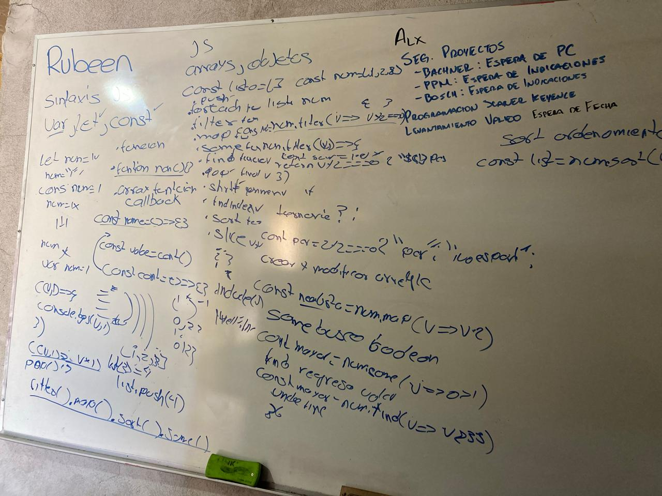14/01/2025

Declarar viarbles: *Let* y *const*

*Let* puede cambiar de tipo (num1 = 1 y después poner num1 = “1”.

*Const* no puede cambiar el nombre del arreglo pero si el contenido. num = {1, 2, 3, 4, 5}

* Function nom(){} es la forma anterior para las funciones. Internamente el lenguaje sube todas las funciones para poder llamarla aunque se declare después.
* La forma recomendable es “callback” que solo puede llamar si antes ya está declarada

La sintaxis para una función compleja (+1 instrucción):

( (v,i) => {

console.log(v,i)

})

Sintaxis para función simple:

( (v,i) => vxi)

Tipos de datos de programación (clasificación personal basada en Geeks for geeks)

<label>Data Type</label>

                <select class="inputLarge" required>

                    <optgroup label="Numeric">

                        <option value="bit">Bit</option>

                        <option value="byte">Byte</option>

                        <option value="shrt">Short</option>

                        <option value="lng">Long</option>

                        <option value="int">Int</option>

                        <option value="flt">Float</option>

                        <option value="dbl">Double</option>

                    </optgroup>

                    <optgroup label="Logic/Binary">

                        <option value="bool">Boolean</option>

                        <option value="byn">Bytea</option>

                </optgroup>

                    <optgroup label="Text">

                        <option value="char">Character</option>

                        <option value="str">String</option>

                    </optgroup>

                    <optgroup label="Date/Time">

                        <option value="date">Date</option>

                        <option value="time">Time</option>

                        <option value="datime">DateTime</option>

                        <option value="intvl">Interval</option>

                    </optgroup>

                    <optgroup label="Compuestos">

                        <option value="array">Array</option>

                        <option value="list">List</option>

                        <option value="tuple">Tuple</option>

                    </optgroup>

                    <optgroup label="Structured">

                        <option value="enum">Enum</option>

                        <option value="class">Class</option>

                        <option value="delegate">Delegate</option>

                        <option value="struct">Struct</option>

                        <option value="union">Union</option> <!--  -->

                        <option value="interface">Interface</option>

                    </optgroup>

                    <optgroup label="Others">

                        <option value="null">Null</option>

                        <option value="undefined">Undefined</option>

                        <option value="void">Void</option>

                    </optgroup>

                </select>